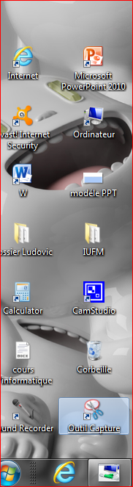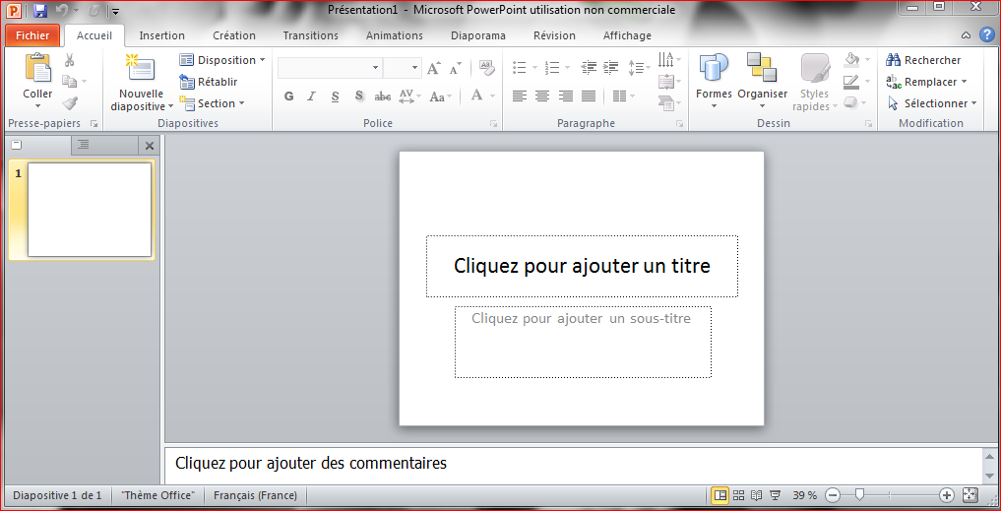
Cliquez sur cette icône.

Vous arrivez sur cette page.

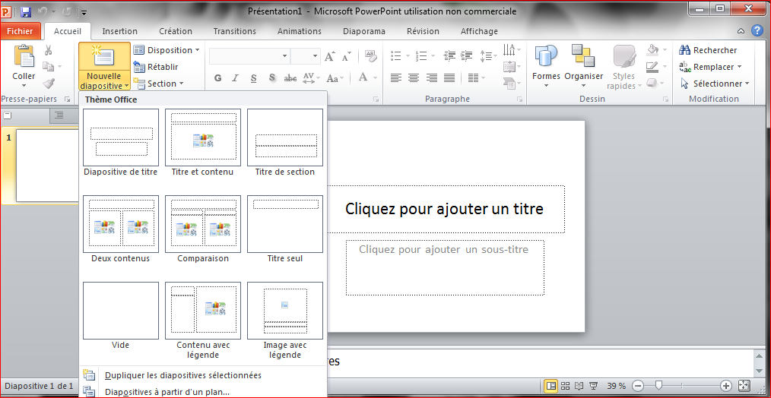  En cliquant sur nouvelle diapositive vous pourrez ajouter autant de diapositives que vous le souhaitez et faire varier leur forme. |  | Vous avez les mêmes possibilités que dans Word pour :  Le texte  Ajouter de formes  Ecrire des commentaires
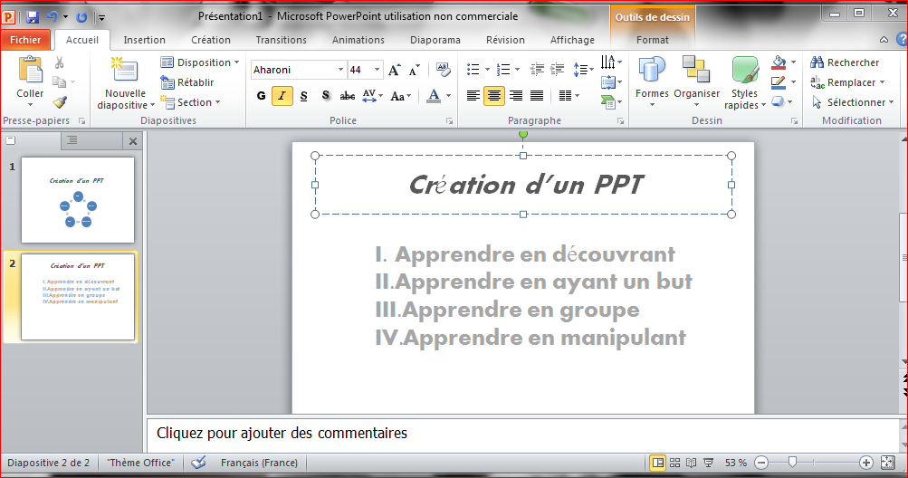
Ajouter 1 diapo
Graphique

Des commentaires
pour vous

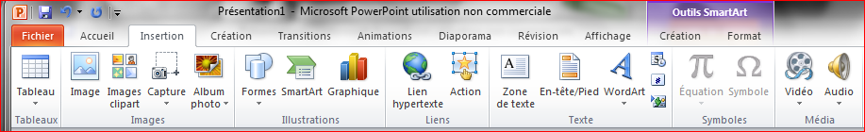

Vous pouvez insérer :

Un tableau des images des clipart des photos des graphiques de la vidéo du son

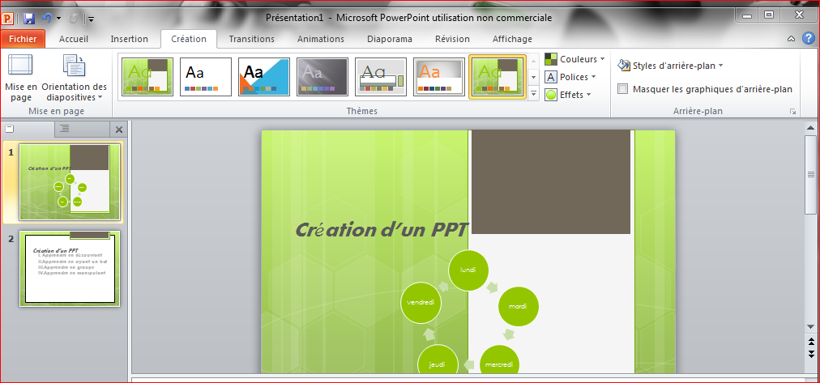
En cliquant sur création vous aurez accés à de multiples présentations (formes, couleurs) et la possibilité de changer la police, la taille, et même les couleurs de l’arrière plan.

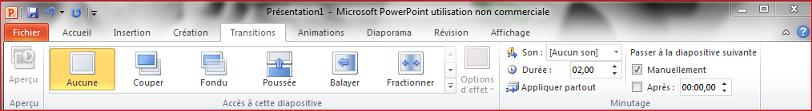

Pour passer d’une diapositive à l’autre :
-soit vous cliquer sur entrée.
-soit sur les touches flèches (en bas à droite de votre clavier).
- soit vous programmer le passage d’une diapo à l’autre et sa vitesse.

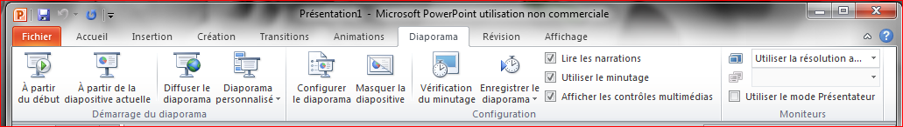
Pour lancer le diaporama vous avez plusieurs possibilités :

En cliquant sur cette icône vous débutez avec la première diapo
Avec celui-ci, vous débutez où vous êtes.

Vous pouvez aussi minuter le temps entre chaque diapo et enregistrer votre diaporama.

Dans la partie révision vous avez, à peu près les mêmes fonctionnalités que dans Word :
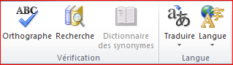
Correcteur orthographique/recherche

Dans la partie affichage

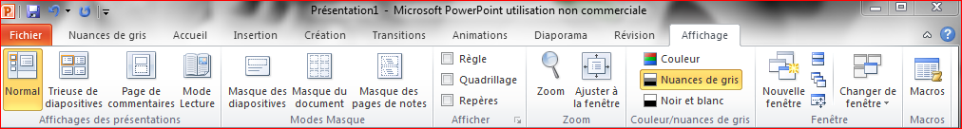

Vous pouvez afficher une seule diapo, ou plusieurs, cacher des diapos, changer leur couleur…

Vous avez découvert PPT. Nous n’avons abordé qu’une partie de toutes les fonctionnalités. En cherchant, en essayant, vous en découvrirez d’autres et vous vous familiariserez avec cet outil.
Travail en binôme :
Réaliser un PPT de 10 diapositives
Dans ce diaporama il y aura un film, du son, de la musique, des photos, des images clipart
Sur chaque diapositive il y aura également du texte. Vous choisirez en fonction de votre sujet :
Un affichage, des couleurs, un thème, la taille de la police …
Propositions de quelques sujets :
Paris - Mamoudzou - Les villes européennes - la production agricole à Mayotte
Les moyens de communication réels – Les moyens de communication virtuels
Présentation de la ville de Dembéni - Présentation des deux années de formation pour les Instituteurs Stagiaires.
Si un autre sujet vous tient à cœur n’hésitez pas à le proposer.
Rien ne vous empêche d’aborder le sujet d’une manière ORIGINALE Ceci aussi bien dans votre approche du sujet que dans votre présentation.
Conseils :
- préparer votre matériel (clé USB, appareil photo numérique…)
- Imaginer le synopsis (plan, idées qui seront abordées) de votre diaporama
- Une diapositive ne doit pas comporter trop de texte. L’objectif est d’être lu et compris rapidement.

